Git y GitHub
Marta López de los Bueis 2ºDAW

Git es un sistema de control de versiones, permite gestionar cualquier cambio en un proyecto, en el caso de ser necesario, se podrían revertir los cambios realizados.
Git se utiliza de forma local y GitHub de forma remota.

1. Instalación de Git (local)
Descargamos de la pagina de git el .exe. Al ejecutarlo comienza la instalación:
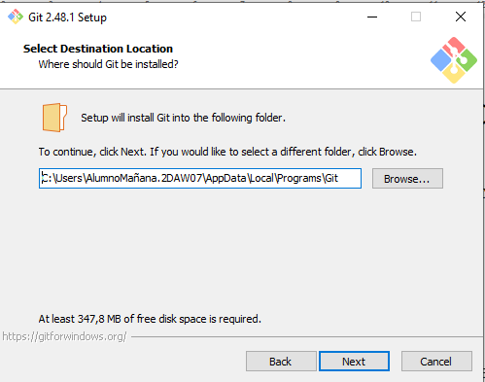
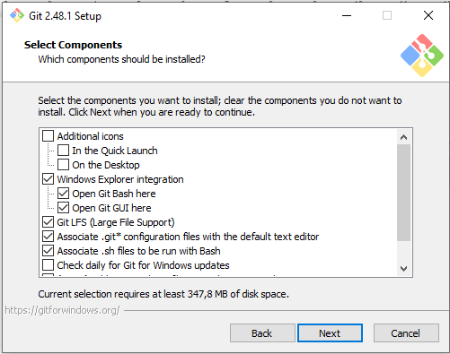
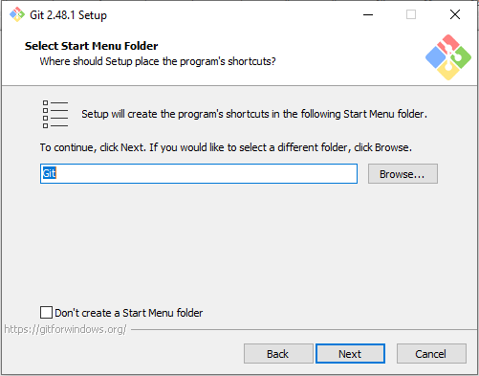
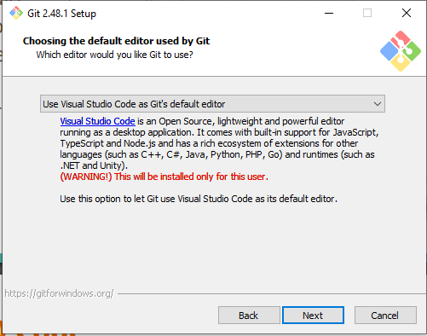
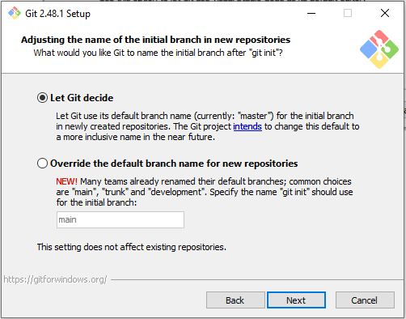
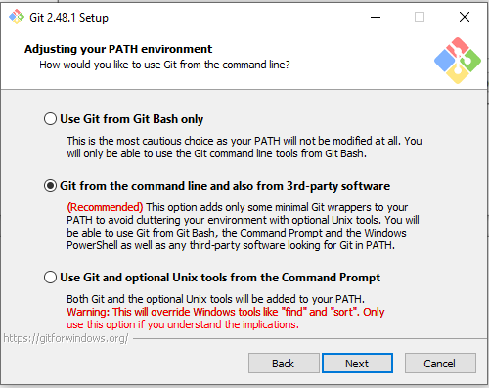

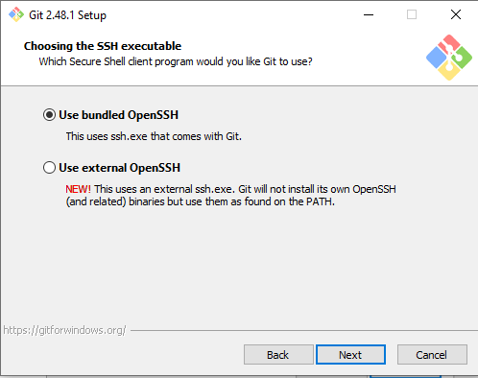

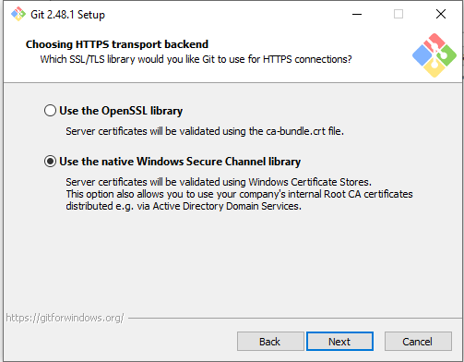
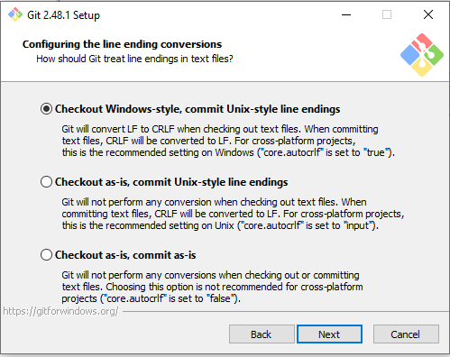

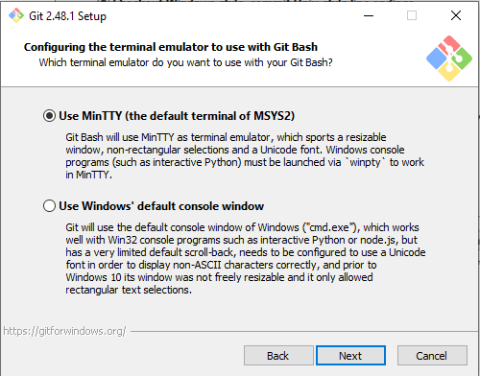
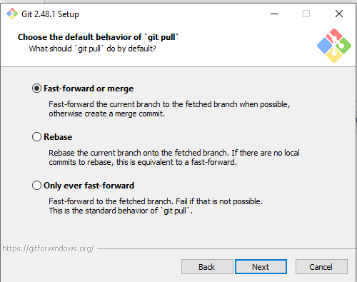
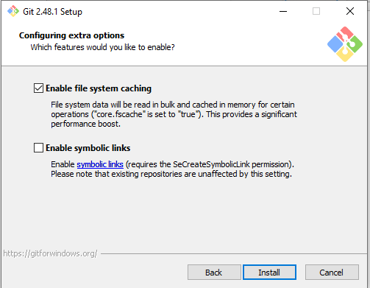
Una vez instalado podemos acceder a su terminal
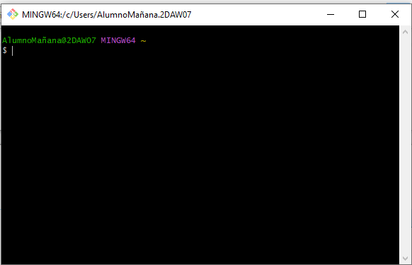
2. Configuramos el usuario y la contraseña
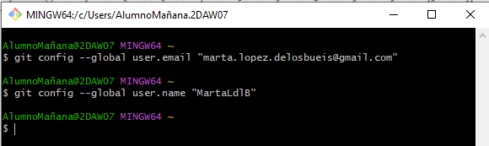
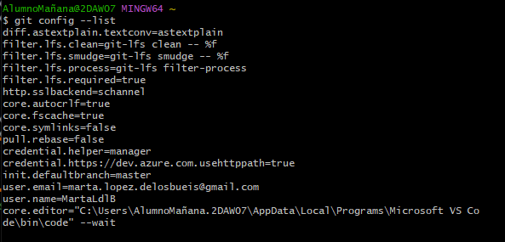

El comando git config --global -e abre el archivo de configuración global de Git en un editor de texto. Esto permite modificar la configuración de Git a nivel global (para todos los repositorios en el sistema).
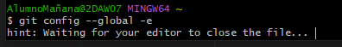
Una vez ejecutado este comando se abre VisualStudio, con un editor de texto llamado .gitconfig
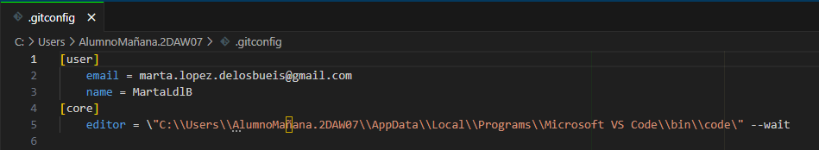
3.Hacemos una carpeta que será nuestro repositorio local
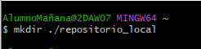

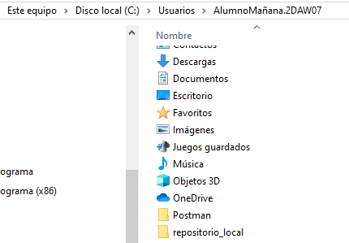

Creamos un archivo en la carpeta que hemos creado, aun no es un repositorio local
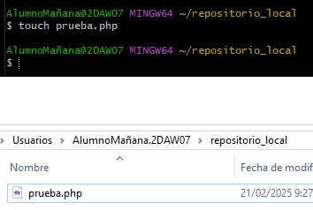
El comando git init inicializa un nuevo repositorio de Git en un directorio. Al ejecutarlo, Git crea una carpeta oculta llamada .git, donde almacena toda la información necesaria para el control de versiones, como el historial de cambios y configuraciones del repositorio.
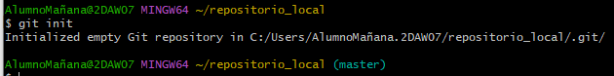
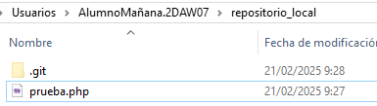
Con git status muestra el estado actual del repositorio.

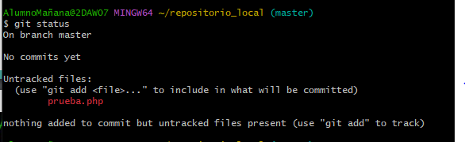

Para añadir los archivos que queramos a nuestro repositorio usamos git add <nombre del archivo> o git add .
git add <nombre del archivo> nos añade unicamente el archivo que le decimos al área de preparación (staging).
git add . Nos añade todos los archivos que hayan sido modificados al área de preparación (staging).
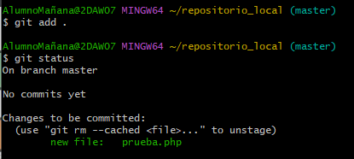
Ahora está a la espera de hacer el commit.

Al hacer commit se almacena un historial del repositorio para guardar permanentemente los cambios, los commits suelen ir acompañados de un mensaje.
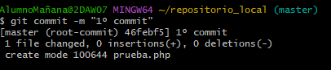
Modificamos el archivo que creamos anteriormente
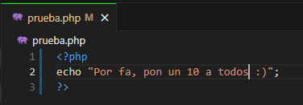

Comprobamos el status y vemos que indica que hay cambios para el commit
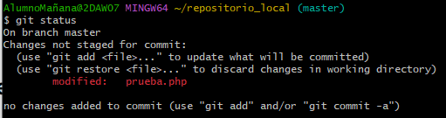
Con git diff podemos ver los cambios realizados
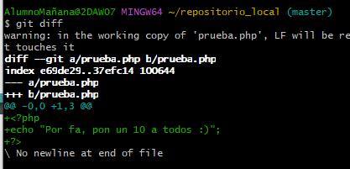
Eliminar un archivo del repositorios
Creamos un archivo y lo añadimos al repositorios
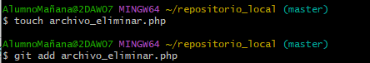
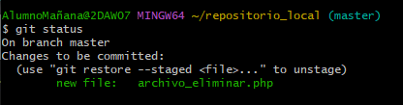

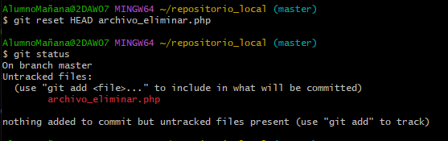

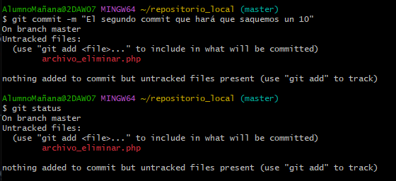
El comando git checkout se usa para cambiar entre ramas o restaurar archivos en un repositorio de Git.
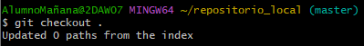
El comando git log muestra el historial de commits en un repositorio de Git. Permite ver los cambios realizados, quién los hizo y cuándo.
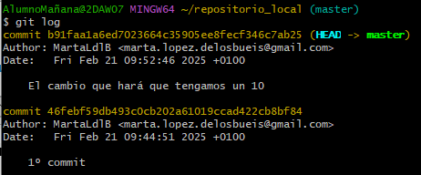
Para volver a un commit anterior copiamos el identificador que nos muetra el log
